НАО «КАРАГАНДИНСКИЙ ТЕХНИЧЕСКИЙ УНИВЕРСИТЕТ
ИМЕНИ АБЫЛКАСА САГИНОВА»

Кафедра кибербезопасность и искусственный интеллект

ЛАБОРАТОРНАЯ

РАБОТА №7

по дисциплине «Введение в базы данных»
Тема: Создание клиентского приложения
Вариант 7

Принял:
Преподаватель Жакина М.
____________________________
(подпись) (дата)
Выполнил:
ст. гр. СИБ 23-8 Дузбаев Абзал

Караганда 2025
Лабораторная работа №7
Тема: Создание клиентского приложения

Цель работы: освоить способы создания приложения для работы с БД

Порядок выполнения работы:
1. Изучение теоретических сведений по теме лабораторной работы
2. Создать клиентское исполняемое приложение, которое бы (в соответствии с индивидуальным вариантом задания на курсовое проектирование):
- позволяло осуществлять ввод, просмотр, навигацию, редактирование и удаление данных в/из таблиц базы данных посредством интерфейсных форм с учетом ограничений БД;
- позволяло формировать запросы к БД и осуществлять просмотр результатов запросов;
- формировало отчеты и позволяло просматривать этот отчет с экрана монитора (либо экспорт отчета в документы MS Office).
- имело меню, объединяющее все элементы приложения;
- сопровождалось справочной системой.

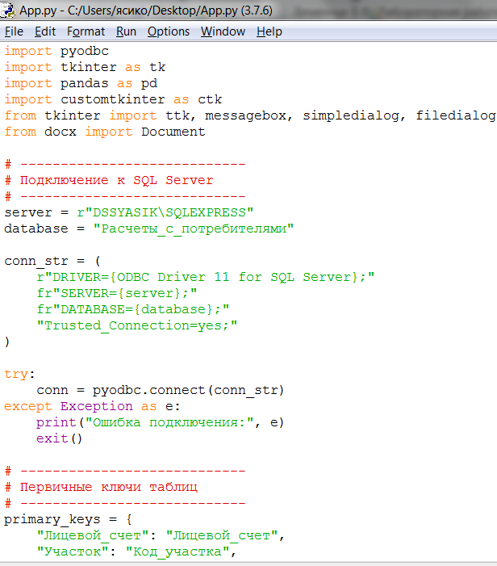
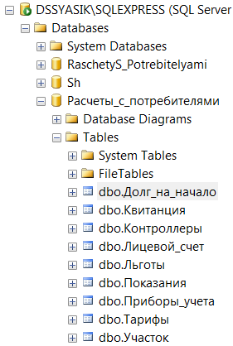

Листинг программы:
import pyodbc
import tkinter as tk
import pandas as pd
import customtkinter as ctk
from tkinter import ttk, messagebox, simpledialog, filedialog
from docx import Document

# ----------------------------
# Подключение к SQL Server
# ----------------------------
server = r"DSSYASIK\SQLEXPRESS"
database = "Расчеты_с_потребителями"

conn_str = (
r"DRIVER={ODBC Driver 11 for SQL Server};"
fr"SERVER={server};"
fr"DATABASE={database};"
"Trusted_Connection=yes;"
)

try:
conn = pyodbc.connect(conn_str)
except Exception as e:
print("Ошибка подключения:", e)
exit()

# ----------------------------
# Первичные ключи таблиц
# ----------------------------
primary_keys = {
"Лицевой_счет": "Лицевой_счет",
"Участок": "Код_участка",
"Контроллеры": "Код_контроллера",
"Льготы": "Тип_льготы",
"Тарифы": None,
"Показания": None,
"Квитанция": "Номер_квитанции",
"Долг_на_начало": None,
"Приборы_учета": "Номер_прибора"
}

# ----------------------------
# Основные функции
# ----------------------------
def load_table(table):
try:
df = pd.read_sql(f"SELECT * FROM dbo.{table}", conn)
tree.delete(*tree.get_children())
tree["columns"] = list(df.columns)
for col in df.columns:
tree.heading(col, text=col)
tree.column(col, width=130, anchor="center")
for _, row in df.iterrows():
tree.insert("", "end", values=list(row))
except Exception as e:
messagebox.showerror("Ошибка", str(e))

def add_record():
table = combo.get()
df = pd.read_sql(f"SELECT * FROM dbo.{table}", conn)
data = {}
for col in df.columns:
value = simpledialog.askstring("Добавление", f"{col}:")
if value is None:
return
data[col] = value
cols = ", ".join(data.keys())
vals = ", ".join(f"'{v}'" for v in data.values())
sql = f"INSERT INTO dbo.{table} ({cols}) VALUES ({vals})"
try:
cursor = conn.cursor()
cursor.execute(sql)
conn.commit()
load_table(table)
except Exception as e:
messagebox.showerror("Ошибка", str(e))

def edit_record():
table = combo.get()
pk = primary_keys.get(table)
if not pk:
messagebox.showwarning("Ошибка", "Редактирование этой таблицы не поддерживается.")
return
selected = tree.focus()
if not selected:
messagebox.showwarning("Ошибка", "Выберите строку!")
return
row_values = tree.item(selected)["values"]
columns = tree["columns"]
updates = []
for i, col in enumerate(columns):
old = row_values[i]
new_val = simpledialog.askstring("Редактировать", f"{col}:", initialvalue=str(old))
if new_val is None:
return
updates.append(f"{col} = '{new_val}'")
pk_value = row_values[columns.index(pk)]
sql = f"UPDATE dbo.{table} SET {', '.join(updates)} WHERE {pk} = '{pk_value}'"
try:
cursor = conn.cursor()
cursor.execute(sql)
conn.commit()
load_table(table)
except Exception as e:
messagebox.showerror("Ошибка", str(e))

def delete_record():
table = combo.get()
pk = primary_keys.get(table)
if not pk:
messagebox.showwarning("Ошибка", "Удаление этой таблицы не поддерживается.")
return
selected = tree.focus()
if not selected:
return
values = tree.item(selected)["values"]
pk_value = values[list(tree["columns"]).index(pk)]
sql = f"DELETE FROM dbo.{table} WHERE {pk} = '{pk_value}'"
try:
cursor = conn.cursor()
cursor.execute(sql)
conn.commit()
load_table(table)
except Exception as e:
messagebox.showerror("Ошибка", str(e))

def search_record():
table = combo.get()
column = simpledialog.askstring("Поиск", "Введите название колонки:")
if not column:
return
value = simpledialog.askstring("Поиск", "Введите значение:")
if value is None:
return
sql = f"SELECT * FROM dbo.{table} WHERE {column} LIKE '%{value}%'"
try:
df = pd.read_sql(sql, conn)
tree.delete(*tree.get_children())
tree["columns"] = list(df.columns)
for col in df.columns:
tree.heading(col, text=col)
tree.column(col, width=130, anchor="center")
for _, row in df.iterrows():
tree.insert("", "end", values=list(row))
except Exception as e:
messagebox.showerror("Ошибка", str(e))

def custom_query():
sql = simpledialog.askstring("SQL SELECT", "Введите SELECT запрос:")
if not sql:
return
try:
df = pd.read_sql(sql, conn)
tree.delete(*tree.get_children())
tree["columns"] = list(df.columns)
for col in df.columns:
tree.heading(col, text=col)
tree.column(col, width=130, anchor="center")
for _, row in df.iterrows():
tree.insert("", "end", values=list(row))
except Exception as e:
messagebox.showerror("Ошибка", str(e))

# ----------------------------
# Экспорт Excel / Word
# ----------------------------
def export_excel():
file_path = filedialog.asksaveasfilename(defaultextension=".xlsx")
if not file_path:
return
data = [tree.item(row)["values"] for row in tree.get_children()]
df = pd.DataFrame(data, columns=tree["columns"])
df.to_excel(file_path, index=False)
messagebox.showinfo("Готово", "Данные экспортированы в Excel!")

def export_word():
file_path = filedialog.asksaveasfilename(defaultextension=".docx")
if not file_path:
return
doc = Document()
table_word = doc.add_table(rows=1, cols=len(tree["columns"]))
header_cells = table_word.rows[0].cells
for i, col in enumerate(tree["columns"]):
header_cells[i].text = col
for row in tree.get_children():
row_vals = tree.item(row)["values"]
row_cells = table_word.add_row().cells
for i, val in enumerate(row_vals):
row_cells[i].text = str(val)
doc.save(file_path)
messagebox.showinfo("Готово", "Данные экспортированы в Word!")

# ----------------------------
# Справка
# ----------------------------
def show_help():
messagebox.showinfo("Справка",
"Приложение для работы с таблицами 'Расчеты с потребителями'.\n\n"
"Доступные функции:\n"
"- Показ таблиц\n"
"- Добавление, редактирование и удаление записей\n"
"- Поиск и SQL SELECT запросы\n"
"- Экспорт данных в Excel и Word"
)

# ----------------------------
# GUI
# ----------------------------
ctk.set_appearance_mode("dark")
ctk.set_default_color_theme("green")

window = ctk.CTk()
window.title("Расчеты с потребителями")
window.geometry("1450x750")

# ----------------------------
# Меню
# ----------------------------
menu_bar = tk.Menu(window)
file_menu = tk.Menu(menu_bar, tearoff=0)
file_menu.add_command(label="Выход", command=window.quit)
menu_bar.add_cascade(label="Файл", menu=file_menu)

actions_menu = tk.Menu(menu_bar, tearoff=0)
actions_menu.add_command(label="Добавить запись", command=add_record)
actions_menu.add_command(label="Редактировать запись", command=edit_record)
actions_menu.add_command(label="Удалить запись", command=delete_record)
actions_menu.add_separator()
actions_menu.add_command(label="Экспорт в Excel", command=export_excel)
actions_menu.add_command(label="Экспорт в Word", command=export_word)
menu_bar.add_cascade(label="Действия", menu=actions_menu)

help_menu = tk.Menu(menu_bar, tearoff=0)
help_menu.add_command(label="Справка", command=show_help)
menu_bar.add_cascade(label="Справка", menu=help_menu)

window.config(menu=menu_bar)

# ----------------------------
# Верхняя панель
# ----------------------------
top_frame = ctk.CTkFrame(window, height=60, fg_color="#1f1f1f") # чуть темнее для контраста
top_frame.pack(fill="x", pady=5, padx=5)

combo = ctk.CTkComboBox(top_frame, values=list(primary_keys.keys()), width=300, height=35)
combo.pack(side="left", padx=10, pady=10)

button_style = {"width": 150, "height": 35, "fg_color": "#2a9d8f", "hover_color": "#3ec1c1", "text_color": "white"}

ctk.CTkButton(top_frame, text="Показать таблицу", command=lambda: load_table(combo.get()), **button_style).pack(side="left", padx=10)
ctk.CTkButton(top_frame, text="Поиск", command=search_record, **button_style).pack(side="left", padx=10)
ctk.CTkButton(top_frame, text="SQL SELECT", command=custom_query, **button_style).pack(side="left", padx=10)

# ----------------------------
# Кнопки
# ----------------------------
btn_frame = ctk.CTkFrame(window)
btn_frame.pack(pady=10)
ctk.CTkButton(btn_frame, text="Добавить запись", width=150, command=add_record).grid(row=0, column=0, padx=10)
ctk.CTkButton(btn_frame, text="Редактировать запись", width=150, command=edit_record).grid(row=0, column=1, padx=10)
ctk.CTkButton(btn_frame, text="Удалить запись", width=150, command=delete_record).grid(row=0, column=2, padx=10)
ctk.CTkButton(btn_frame, text="Экспорт Excel", width=150, command=export_excel).grid(row=0, column=3, padx=10)
ctk.CTkButton(btn_frame, text="Экспорт Word", width=150, command=export_word).grid(row=0, column=4, padx=10)

# ----------------------------
# Таблица
# ----------------------------
tree_frame = ctk.CTkFrame(window)
tree_frame.pack(fill="both", expand=True, padx=10, pady=10)
tree = ttk.Treeview(tree_frame, show="headings")
tree.pack(fill="both", expand=True)
style = ttk.Style()
style.theme_use("clam")
style.configure("Treeview", background="#2b2b2b", fieldbackground="#2b2b2b",
foreground="white", rowheight=28, font=("Arial", 11))
style.map('Treeview', background=[('selected', '#1f6aa5')], foreground=[('selected', 'white')])

window.mainloop()

